本科生补考申请操作说明
- 登录系统
请打开网址http://ehall.nwafu.edu.cn/new/index.html，或者登陆学校的官网点击“信息综合服务平台”，再点击登录按钮，如图所示：
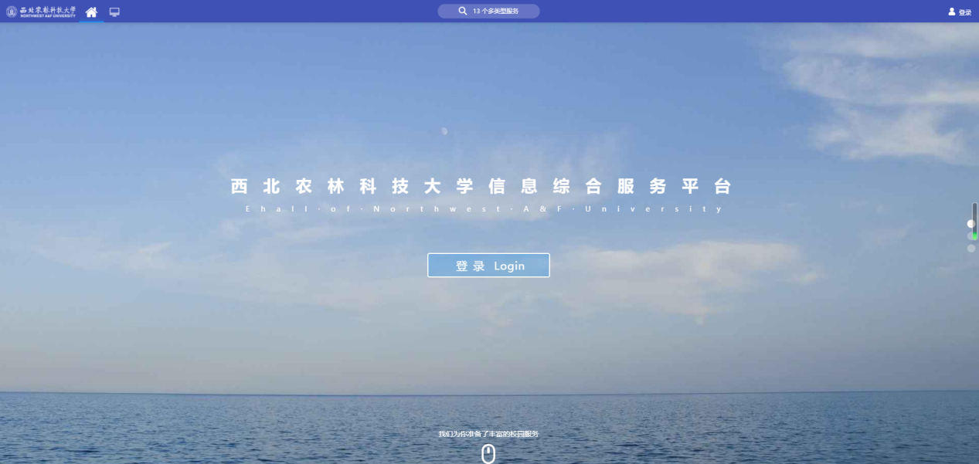
输入用户名和密码，点击登录。
登录说明：用户名为“职工号/学号”，登录密码与校园网密码相同。【注意】如果用户为新教工或新生，初始密码为“Nwafu+本人身份证后六位数字（不包括字母）"，建议师生及时修改密码并完善个人资料。
- 搜寻“本科生补考申请”服务
登陆后，有两种查找“本科生补考申请”服务的方法。
方法一：搜索“本科生补考申请”点击查询。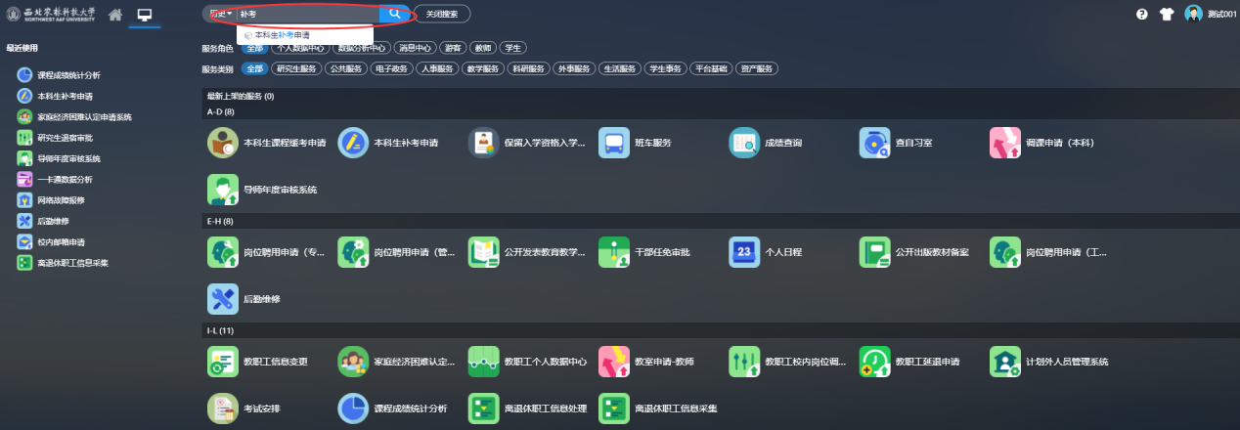
方法二：进入服务页面，依次点击“可用应用--学生事务--本科生补考申请”。
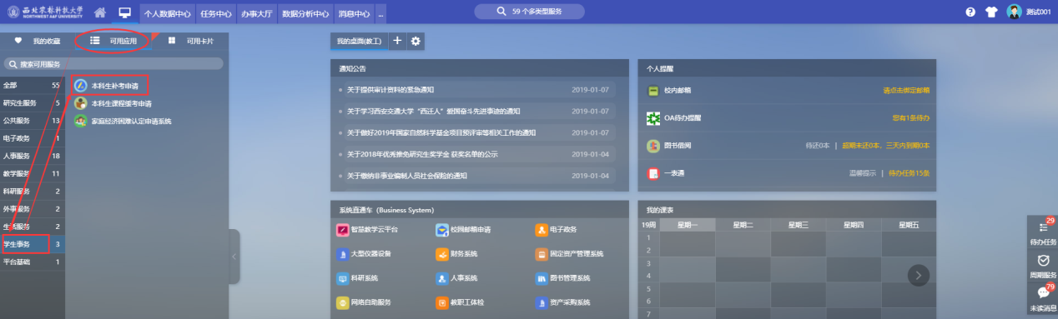
- 申请补考
点击“本科生补考申请--本科生申请”，选择要报名的补考课程，点击“提交”。
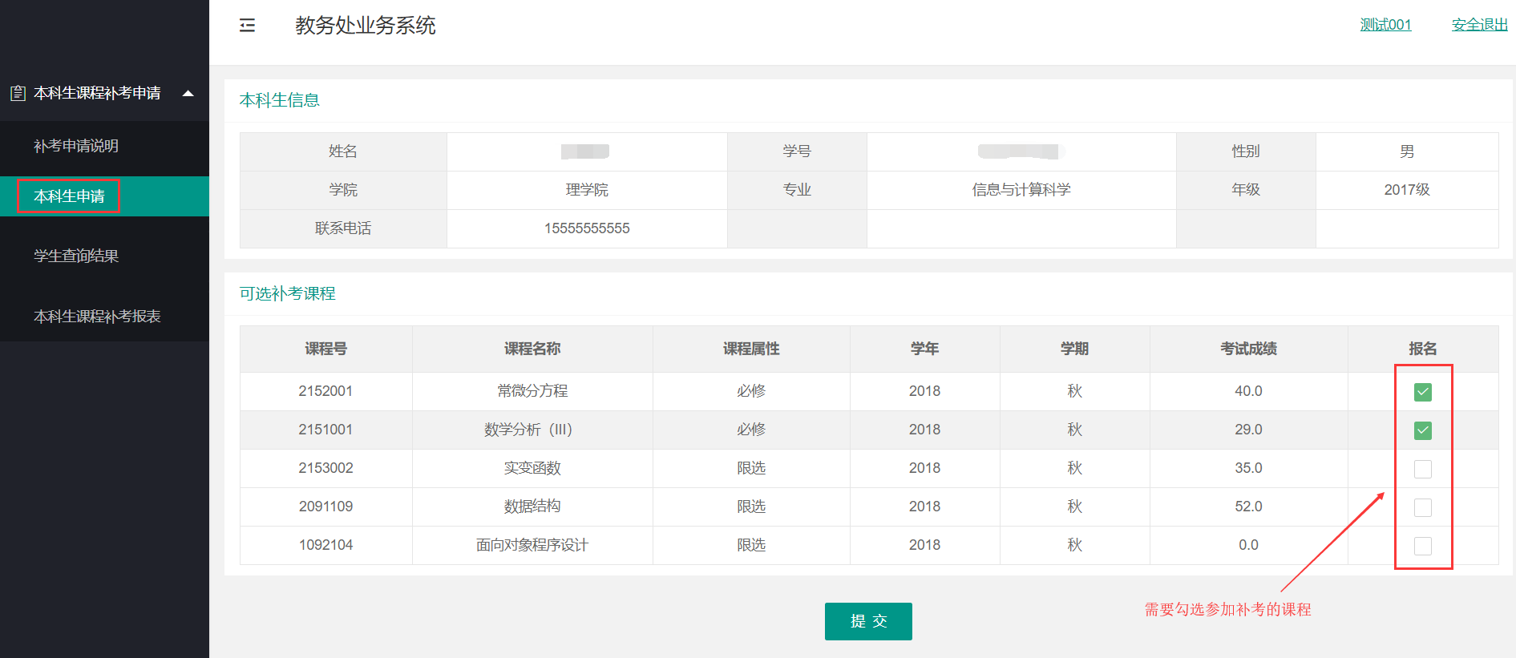

- 学生查询
本科生提交补考申请之后，需主动登录系统关注报名情况，考试前在“学生查询结果”查看补考申请结果。公共课具体考试时间和地点以教务通知为准。
